109前瞻無線網路連線方式(以Andriod手機為例)
說明：
1、109前瞻無線網路，主要是針對教學區，不包括辦公室，有些辦公室離教室比較近，或在教室正下方，基本上都可以接收到訊號，但如果離教室比較遠，訊號就會非常微弱，導致網速非常慢，建議還是連接學校原本無線網路。
2、109前瞻無線網路如果長時間不使用裝置，會自動斷線，但只要再依下列方法重新連線即可。

情況一(只需上網，不需與智慧電視鏡像)：
1、選取「tc-ftjh 2.4G/5G」「eduroam」 無線訊號
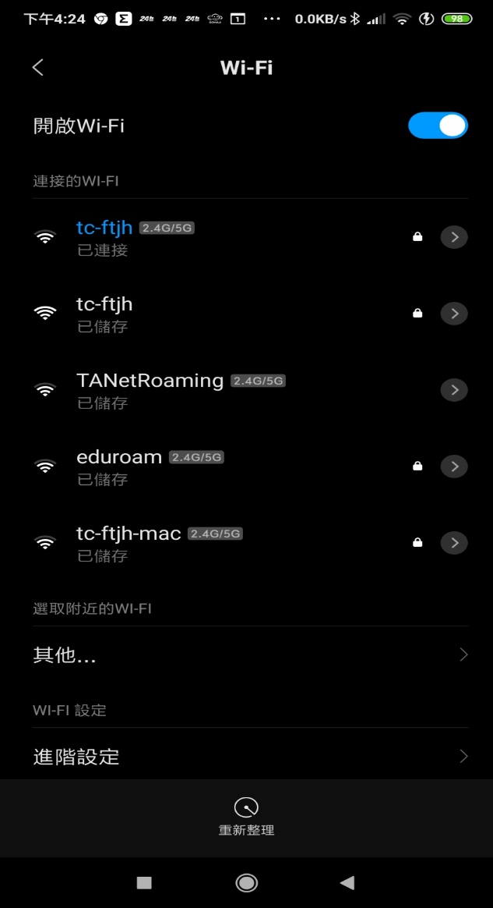

2、輸入公務帳號(如忘記可至臺中市教育局https://tc.edu.tw/login/forget-password查詢)
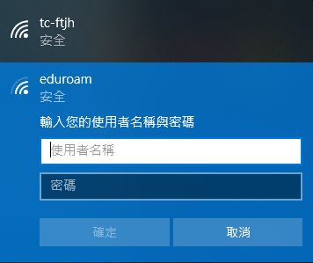

3、按連線
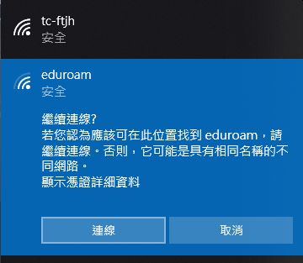

方法二：
1、選取「TANet Roaming」 無線訊號連線

2、連線後會開啟登入網頁，此時請輸入公務帳號(只需輸入帳號，不必寫整個e-mail)，
並登入。
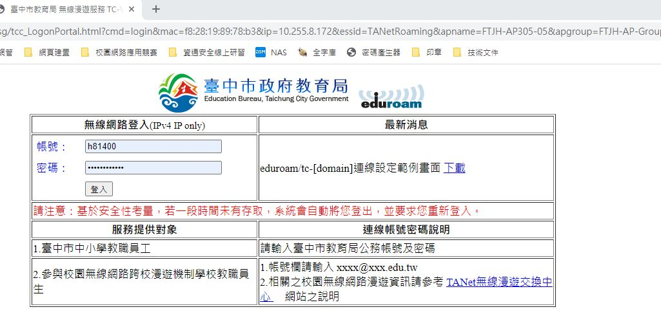
情況二(需與智慧電視連線鏡像)：
- 告知資訊組您的手機或平板MAC位址，資訊組會幫您設定至資網中心伺服器中，查詢方式如下：
1、進入「設定」(每款手機與平板路徑會有不同)
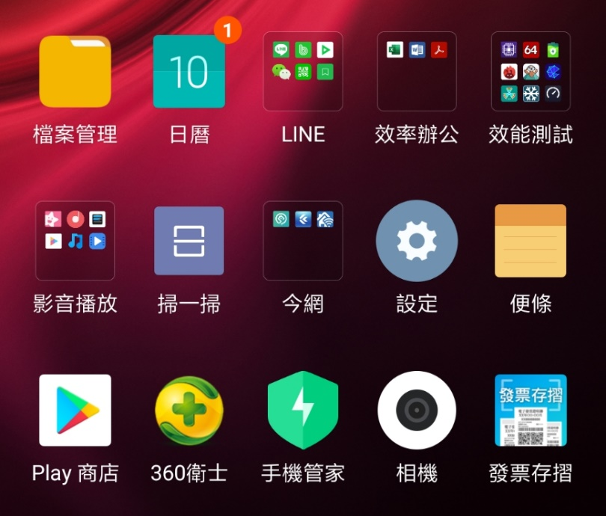

2、選擇「關於手機」(每款手機與平板會有不同)
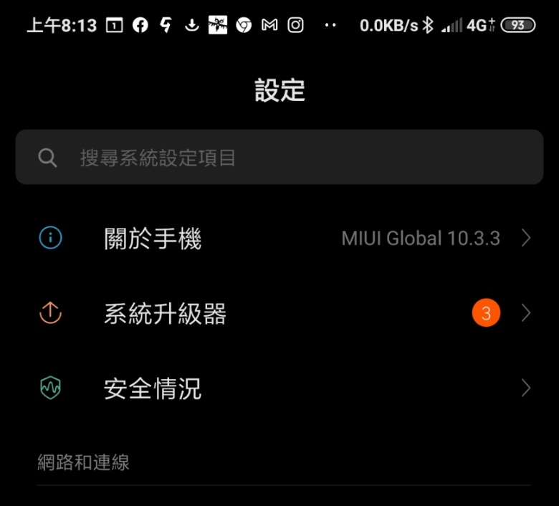
3、選擇「狀態」(每款手機與平板會有不同)
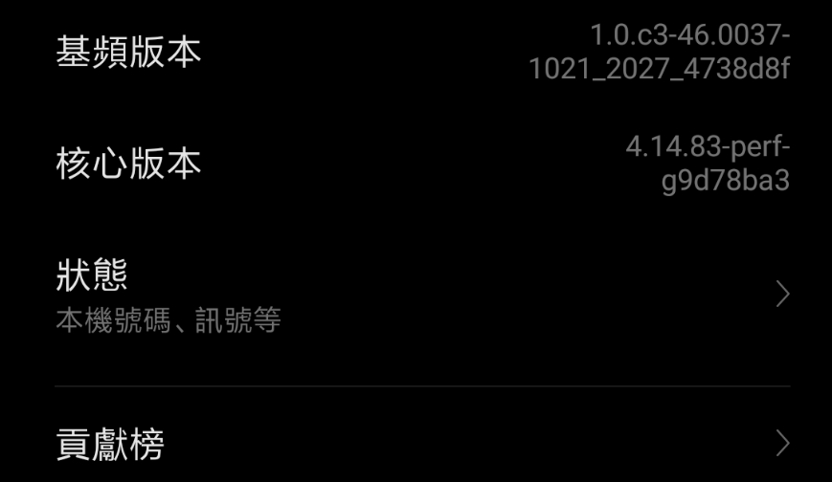
4、告知資訊組您的Wi-Fi MAC位址
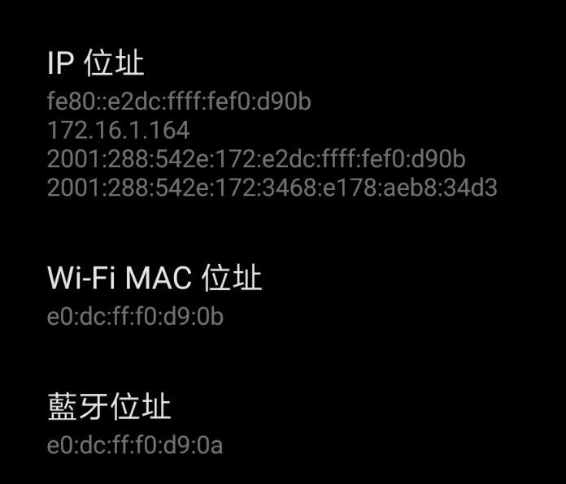
稍後連線成功可從這裡確認您取到的IP，必須為172.16.X.X，才可與電視鏡像

二、選取「tc-ftjh-mac」無線訊號
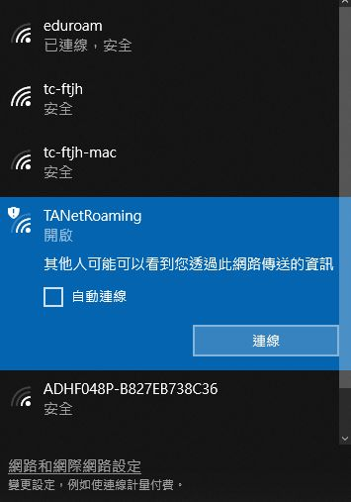

- 輸入密碼：「ftjh064502」 即可連線
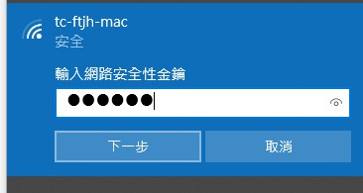

三、從查MAC碼的地方，確認拿到的IP是否為172.16.X.X，如果是就可以與電視鏡像。一、二年級智慧教室連接方式近期會請廠商來為老師做教育訓練

